**ESL New Furnace ( Sustainable Concrete )**

การก่ออิฐทนไฟจำเป็นต้องใช้ปูนซีเมนต์ที่มีคุณสมบัติทนไฟได้ด้วยเช่นกัน ซึ่งการก่อเตาจะต้องใช้เป็น

ปูนทนไฟมอร์ต้าร์ ( Mortar )

**ปูนมอร์ต้าร์ คือ**

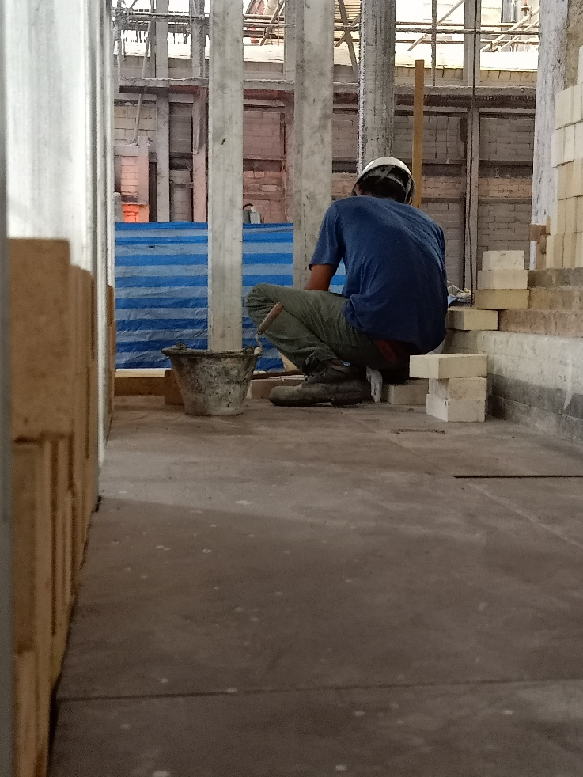ปูนมอร์ต้าร์ คือ ปูนสำเร็จรูป ที่สามารถผสมน้ำ และ ใช้งานได้เลย โดยในปูนมอร์ต้า 1 ถุง จะมีส่วนผสมของ ปูนซีเมนต์ ทราย และ น้ำยาผสมคอนกรีต ทำให้ช่วยลดเวลาการผสมส่วนผสมต่างๆ พร้อมมาด้วยสูตรการใช้งานต่างๆ ที่เหมาะสมกับงานแต่ละงาน **มีหน้าที่เป็นตัวประสานระหว่างอิฐต่ออิฐให้เกาะกัน**

**ประเภทของปูนทนไฟ**

**1.ปูนทนไฟที่ต้องให้ความร้อนจึงจะแข็งตัว (HM)**

ปูนทนไฟ **Heat Setting Mortar** หรือ ปูนทนไฟ **HM** เป็นปูนทนไฟชนิดผงแห้ง (Dry Type) ซึ่งการ

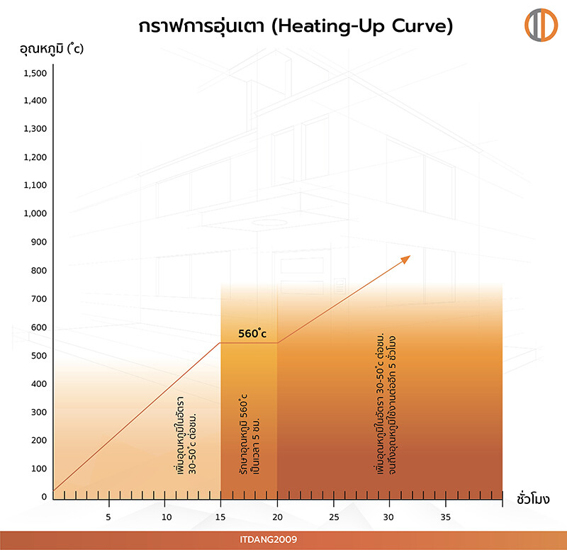ใช้งานต้องนำไปผสมกับน้ำตามสัดส่วนที่กำหนดไว้ข้างถุงผลิตภัณฑ์ **ปูนทนไฟชนิดนี้จะแข็งตัวสมบูรณ์เมื่อได้รับความร้อนสูงเกินกว่า 1,000 องศาเซลเซียล** **เมื่อก่อเสร็จจึงควรทำการอุ่นเตา เพื่อทำให้ปูนแข็งตัว และลดการแตกร้าวของปูน**

กราฟอุ่นเตา (Heating-up curve)

ซึ่งสามารถทนอุณหภูมิสูงได้ตั้งแต่ **1,500-1,725 องศาเซลเซียส** เหมาะกับการนำไปใช้ก่อเตาเผาต่าง ๆ เช่น เตาพิซซ่า เตาเมรุ เตาหลอมโลหะ เตาเผาขยะ ที่ใช้อุณหภูมิไม่เกิน 1,725 องศาเซลเซียส การเลือกใช้งานให้เหมาะสมทั้งนี้ขึ้นอยู่กับคุณสมบัติของอิฐทนไฟที่ใช้ร่วมด้วย ตัวอย่างปูนทนไฟ HM เช่น ปูนทนไฟ 30 HM ปูนทนไฟ 43 HM และปูนทนไฟ 70 HM

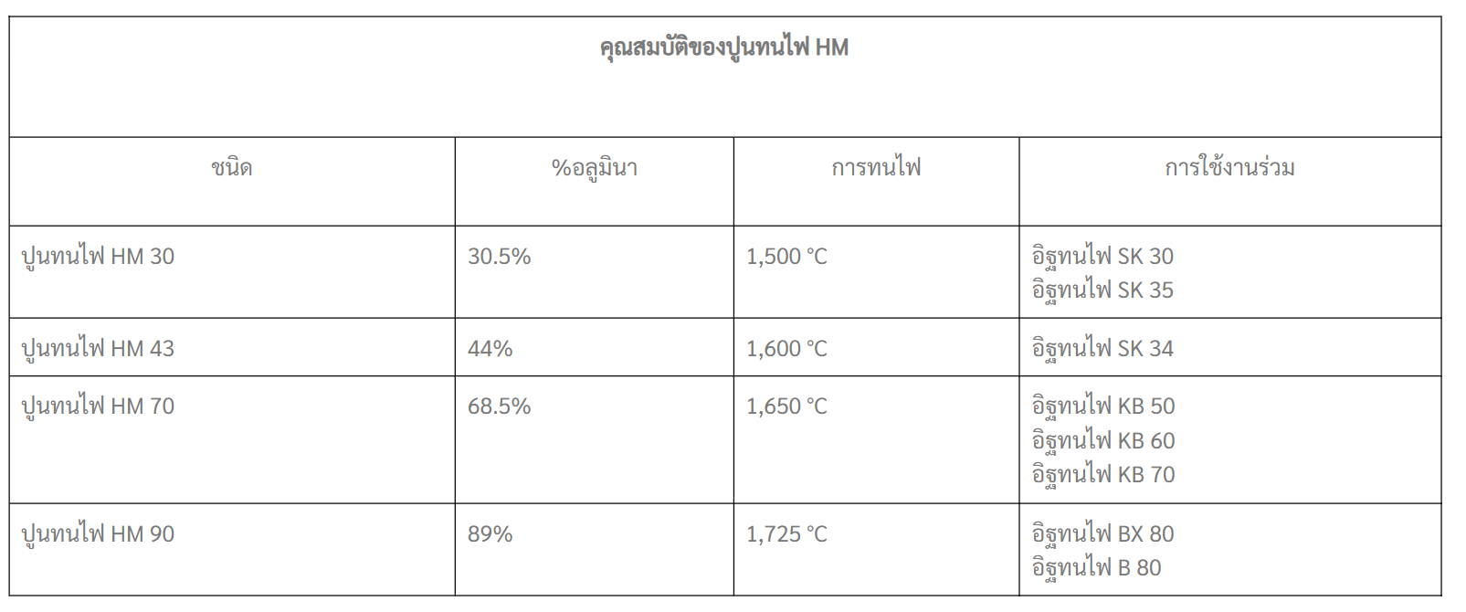

คุณสมบัติของปูนทนไฟ HM

**2.ปูนทนไฟที่สามารถแข็งตัวได้ในอุณหภูมิห้อง (AM)**

ปูนทนไฟ Air Setting Mortar หรือปูนทนไฟ AM มีทั้งชนิดผงแห้ง (Dry Type) **ซึ่งต้องผสมน้ำก่อนนำมาใช้งาน และชนิดเปียก (Wet Type)** ที่ผสมเสร็จพร้อมใช้งานได้ทันที ปูนทนไฟชนิดนี้**จะสามารถแข็งตัวได้ในอุณหภูมิห้อง** จึงเหมาะกับงานที่**ต้องรับน้ำหนัก หรือมีการเคลื่อนไหว** เช่น หม้อเผาปูนซีเมนต์ รถเตาเผาปูน ผนังโกดังสินค้า ผนังบันได้หนีไฟ หรืองานที่ใช้อุณหภูมิไม่เกิน 1,000 องศาเซลเซียส เป็นต้น ซี่งปูนทนไฟชนิดนี้

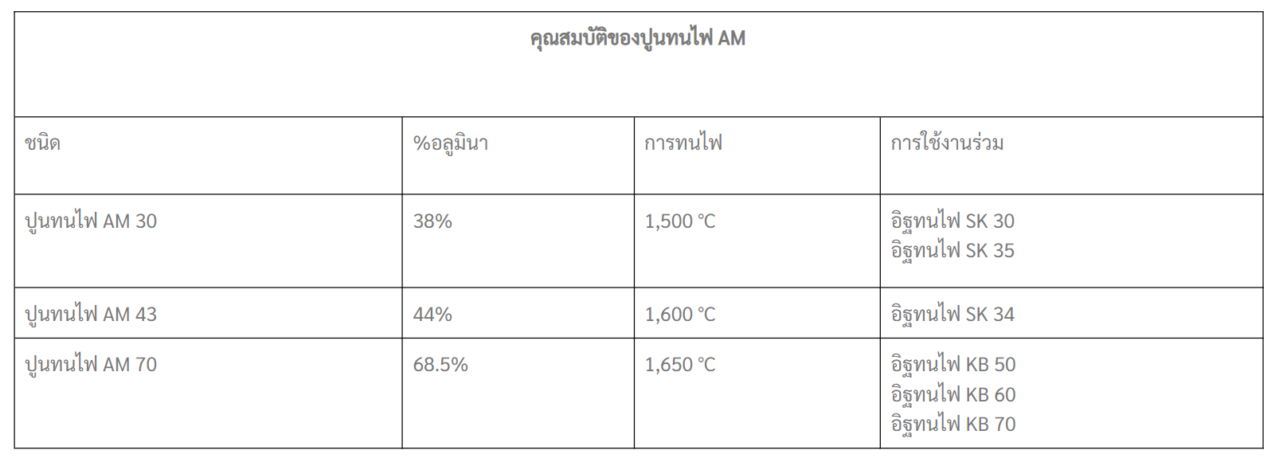สามารถทนไฟได้สูงถึง 1,500-1,650 องศาเซลเซียส ตัวอย่างปูนทนไฟ AM เช่น ปูนทนไฟ 30 AM ปูนทนไฟ 43 AM(W) และปูนทนไฟ 43 AM(D)

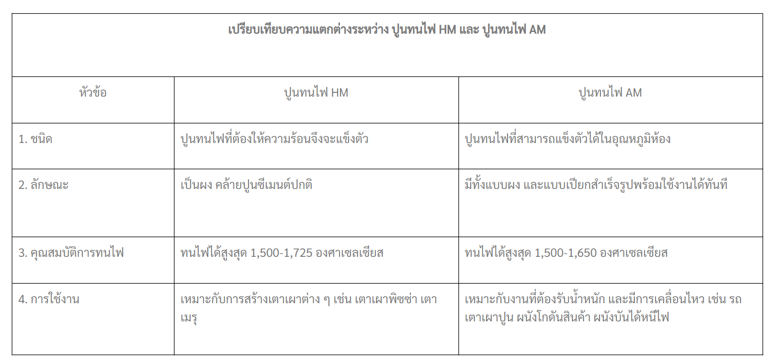ความแตกต่างระหว่างปูนทนไฟ HM กับ ปูนทนไฟ AM

โดยปูนมอร์ตาร์ก็มีหลากหลายชนิดหลากหลายสเปคซึ่งในงานฐานเตาของเรานั้นต้องมีการรับน้ำหนักระดับนึง คนงานจึงเลือกใช้เป็น MORTAR 43AM(W) เพราะเหมาะกับงานที่ต้องรับน้ำหนักและสามารถทน

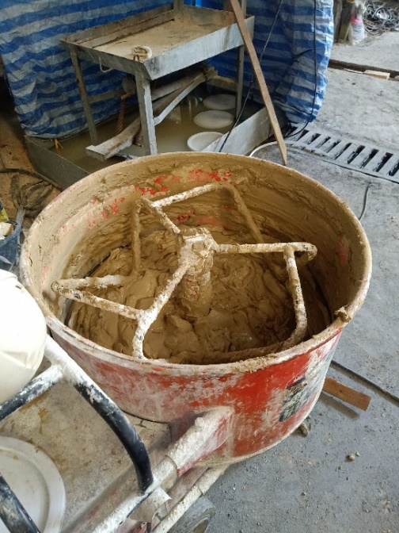ความร้อนได้ถึง 1,600 องศาเซลเซียสเลยทีเดียว

**ควรใช้ปูนมอร์ตาร์กับอิฐชนิดไหน?**

ควรดูความเหมาะสมของงาน ว่างานเราทำงานกับอุณหภูมิขนาดไหน อย่างเช่น สร้างเตาหลอมที่มีอุณหภูมิข้างในสูงถึง 1,200 องศาเซลเซียส ถึง 1,400 องศาเซลเซียส ก็ควรเลือกอิฐที่เหมาะสมก็คือ อิฐ SK34 เพราะมีสเปคที่สามารถทนความร้อนได้มากถึง 1,400 องศาเซลเซียส ส่วนปูนก็ควรเลือกที่มันสามารถทนกับงานของเราได้ ในที่นี้ก็ควรที่จะใช้เป็น MORTAR 43AM(W) สามารถดูความเหมาะสมของงานได้ตามตารางนี้

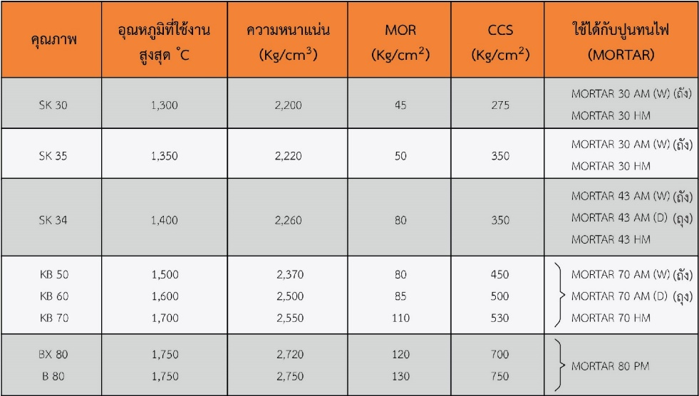

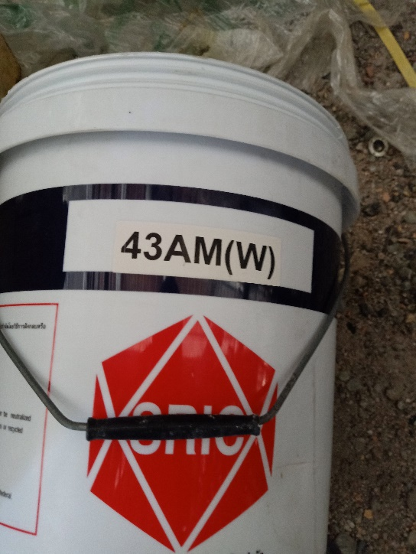**รหัสบนถังปูนมอร์ตาร์**

**3.**

**2.**

**1.**

1. เลขสองตัวหน้า หมายถึง ค่าอลูมิน่า ( % ) อย่างเช่น 43 ก็หมายถึง มีค่าอลูมิน่าอยู่ที่ประมาณ 43%
2. ตัวอักษรสองตัว หมายถึง ชนิดของปูนอย่างเช่น AM หรือ HM
3. ตัวอักษรตัวเดียว หมายถึง ลักษณะของปูน (W = Wet , D = Dry)